
《软件工程课程设计》
软件设计规格说明书
基于智能Agent的民航旅客
起飞前行程规划与延误风险预警系统


航旅智行

组长学号姓名： 240340204 陈源齐
成员学号姓名： 240340154 陈志恒
240340164 曹力文
240340167 李昊洋
240340195 吴启训
二〇二六年十月目录
第1章 引言 1
1.1 软件设计目标和原则 1
1.2 软件设计的约束和限制 2
1.3 设计基线和对应规则 2
第2章 软件体系结构设计 3
2.1 运行构件与依赖方向 3
2.2 外部接口与分析触发方式 5
2.3 数据获取和建议生成 5
2.4 存储 并发与快照发布 6
第3章 用户界面设计 7
3.1 系统界面的外观设计及其类表示 7
3.1.1 行程创建界面 7
3.1.2 行程仪表盘界面 8
3.2 系统界面流设计 11
第4章 详细设计 14
4.1 用例设计 14
4.1.1 创建行程用例实现的设计方案 14
4.1.2 查询快照与订阅更新用例实现的设计方案 15
4.1.3 获取行程状态与建议用例实现的设计方案 17
4.1.4 更新行程进度用例实现的设计方案 20
4.1.5 导航到机场用例实现的设计方案 22
4.1.6 周期刷新与异常处理 23
4.2 类设计 24
4.2.1 HTTP处理与路由 25
4.2.2 Runtime行程编排 26
4.2.3 DataAgent与技能注册表 27
4.2.4 AdviceAgent与包级计算函数 28
4.2.5 存储 推送和模型接口 30
4.2.6 前端组件与模块操作 31
4.3 数据模型设计 33
4.3.1 航旅智行系统数据设计类图 33
4.3.2 航旅智行系统数据的操作设计 34
4.3.3 内部输入 结果与内存组织 36
4.3.4 枚举 空值与校验约束 37
4.4 部署设计 38
附录A 代码定位与设计追踪 42
附录B 当前实现边界与待整改项 45
B.1 路程数据来源偏差 45
B.2 机场流程模拟的用途边界 45
B.3 时间相关建议的缓存边界 45
B.4 数据和错误展示的保证范围 46

图目录
图2-1 航旅智行系统体系结构逻辑视图 4
图3-1 航旅智行行程创建界面外观设计 7
图3-2 航旅智行行程创建界面类表示 8
图3-3 航旅智行仪表盘状态区外观设计 9
图3-4 航旅智行仪表盘行程操作区外观设计 10
图3-5 航旅智行仪表盘界面类表示 11
图3-6 航旅智行系统界面流顺序图 13
图4-1 创建行程的对象协作 15
图4-2 状态查询与SSE订阅 16
图4-3 DataAgent与数据技能调用链 17
图4-4 AdviceAgent与模型及后处理调用链 19
图4-5 位置与阶段上报的对象协作 21
图4-6 导航链接准备与前端跳转 23
图4-7 航旅智行系统设计类图 25
图4-8 对外快照的数据结构与组合关系 33
图4-9 当前系统部署与外部依赖 39

表目录
表2-1 HTTP接口与服务端入口 5
表4-1 API包的路由与处理器操作 25
表4-2 Runtime公共操作与核心内部操作 26
表4-3 data包与技能注册表操作 27
表4-4 advice包的建议生成与后处理操作 28
表4-5 MemoryStore与SSEHub操作 30
表4-6 模型客户端及JSON包装函数 30
表4-7 前端实际函数与闭包归属 31
表4-8 核心结构体字段与契约映射 34
表4-9 数据存取操作与调用位置 35
表4-10 内部结构及存储位置 36
表4-11 契约枚举取值 37
表4-12 软件与外界环境的交互关系 39
表4-13 关键配置与运行参数 40
表A-1 后端操作的文件与行号 42
表A-2 前端组件与数据结构文件 43

第1章 引言

1.1 软件设计目标和原则
航旅智行面向起飞前的民航旅客，将航班与机场信息、旅客位置和手动确认的阶段组织为行程快照，提供阶段、时间风险、指标卡、行动及导航入口。本说明书描述当前系统的结构、对象协作、数据模型和部署方式，使设计中的名称、操作与实际代码可以逐项对应。
系统采用前后端分离设计。前端Vue组件收集输入、展示快照并执行用户选择的地图跳转；后端Go程序完成取数、时间计算、建议生成、校验、存储与发布。风险含义是旅客起飞前行程的时间风险，不是航班延误概率或风险分数。
设计遵循单向依赖和职责集中原则：HTTP处理属于JourneyHandler，分析编排属于Runtime，数据采集属于data.Agent及技能，建议生成属于advice.Agent，存储属于MemoryStore，订阅管理属于SSEHub。JourneySnapshot、State、Advice等结构体仅承载数据，不具有读写存储的方法。
接口契约docs/api/openapi.yaml是外部协议的唯一依据。无数据的可空字段使用null，空集合使用[]，时间采用带时区的RFC3339格式；接口路径、状态码、字段名和SSE事件名不能由设计文档自行扩展。内部类和函数允许使用Go包名限定，以区分data.Agent与advice.Agent。
1）抽象和逐步求精：先以JourneySnapshot描述对外快照，再细化为State、Advice和内部Input/Result；用例顺序图给出对象协作，操作表进一步给出源码声明。
2）模块化与高内聚、低耦合：Runtime集中编排行程生命周期；数据Agent聚合观测，建议Agent生成建议，HTTP、存储和SSE分别由专门模块承担。
3）信息隐藏：MemoryStore的map和互斥锁、SSEHub的订阅通道均为私有字段，经方法访问；精确坐标和手动阶段保存在内部JourneyProgress中。
4）多视点与关注点分离：体系结构图描述层间依赖，界面图描述输入与显示，用例顺序图描述消息次序，数据类图描述组合关系，部署图描述运行节点。
5）软件重用：数据技能共同实现skill.Skill并由Registry查询；建议生成依赖model.Client接口；前端状态、时间轴和行动列表通过可复用Vue组件渲染。
6）迭代设计：以冻结的接口契约约束每轮修改，逐步细化图、数据结构和操作；变更后复核契约与代码的一致性，当前实现限制集中记录在附录B。
7）可追踪性：图中使用实际类型、组件和方法名，操作表保留完整声明，附录A给出源文件及行号；章节、图号、表号和交叉引用保持对应。

1.2 软件设计的约束和限制
系统由一个Go服务进程承载API、DataAgent、AdviceAgent、周期调度、内存存储和SSE。后端模块声明Go 1.22，前端采用Vue 3、TypeScript、Pinia、Axios和Vite。当前只分析输入数组的第一个航段，虽然契约允许保存一个或多个航段。
不引入数据库、Redis、消息队列、WebSocket、前端地图SDK或独立模型服务。不把模拟航班与机场事件用作运行时数据源；测试夹具不属于生产取数链路。系统不执行改签、支付、叫车或订票，只返回由旅客决定是否采用的行动说明。
航班与机场仅通过普通HTTPS访问EOOB，禁止浏览器自动化、航司官网抓取和搜索引擎补数。当前位置由旅客触发浏览器定位并上报，不持续采集轨迹。精确位置用于后端路程处理和地图链接，不进入JourneySnapshot，当前建议提示词只传是否有定位，不传具体坐标。

1.3 设计基线和对应规则
图中的类名使用实际Go类型；前端以组件或模块表达，不把闭包函数伪装成TypeScript类。顺序图为便于阅读可省略context及包装对象，完整参数和返回类型见4.2操作表。操作表直接摘录源文件声明，包内Input和Result的字段另列。附录A给出文件及行号，以便定位。

第2章 软件体系结构设计

2.1 运行构件与依赖方向
程序在backend/cmd/server/main.go中装配依赖：加载配置，设置模型并发限制，创建MemoryStore、skill.Registry、两个Agent、SSEHub和Runtime，启动周期调度，再通过api.RegisterRoutes注册四个HTTP入口。数据与建议Agent均不访问存储、SSE或HTTP处理器。
JourneyHandler持有*runtime.Runtime。Runtime持有*store.MemoryStore、*data.Agent、*advice.Agent和*SSEHub；data.Agent持有*skill.Registry；advice.Agent持有model.Client接口。技能注册表保存已注册的Skill并按字段匹配，不是任务队列或独立服务。系统运行构件及其依赖关系如图2-1所示。
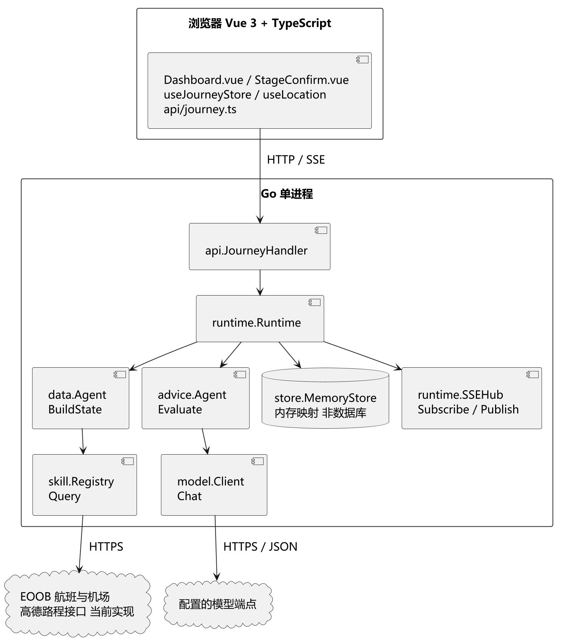
图2-1 航旅智行系统体系结构逻辑视图
代码定位：backend/cmd/server/main.go；internal/api/router.go；internal/runtime/runtime.go。图中数据访问层使用内存map，不表示数据库。
逻辑上，用户界面层负责输入和展示，HTTP边界层把契约请求交给Runtime，业务逻辑层编排取数和建议，数据访问与外部接口层封装MemoryStore、数据技能和模型客户端。HTTP边界层、业务逻辑层和数据访问与外部接口层的组件仍处于同一个Go进程，用户界面层运行于浏览器。MemoryStore是内存数据访问组件，domain中的结构体是数据对象，二者均不表示数据库或ORM实体。

2.2 外部接口与分析触发方式
表2-1 HTTP接口与服务端入口
接口 | 处理器及可观察结果
POST /api/v1/journey | JourneyHandler.Create；有效请求返回202和journeyId、processing；参数非法400，契约另定义服务端错误500。
POST /api/v1/journey/{id}/location | JourneyHandler.UpdateLocation；位置或阶段更新成功返回202；参数非法400，行程不存在404。
GET /api/v1/journey/{id}/state | JourneyHandler.State；读取完整快照返回200；不存在404；不检查TTL，不触发重算。
GET /api/v1/journey/{id}/stream | JourneyHandler.Stream；存在时建立SSE并先发送当前snapshot；不存在404。

创建和位置阶段上报先调用publishProcessing，经finish保存并发布processing快照，然后启动异步分析；HTTP响应不等待分析完成。结果由/state或SSE取得。GET状态和GET订阅都不会取外部数据或调用建议模型。周期调度是另一个分析入口，与查询无关。
SSE只使用snapshot和heartbeat两个事件名。snapshot.data是完整JourneySnapshot，结构与/state相同；服务端给出retry: 5000重连提示。Heartbeat的at取服务端时间，每15秒由HTTP流处理器的ticker发送。

2.3 数据获取和建议生成
data.Agent.BuildState从domain.NewState开始，先按需补全内部行程身份，再用MissingFields计算缺失字段，调用Registry.Query取得观测值。Query按字段逐个查找支持技能，同一次Query内按技能名称去重；一个技能失败只增加Issues，其他技能仍继续。当前Query按循环执行，没有并行技能调度器。
FlightStatusSkill访问EOOB航班状态JSON；FlightIdentitySkill通过航班号搜索接口补全内部缺失身份；AirportStatusSkill解析EOOB机场页HTML、内嵌计划客流与延误接口。航班接口设置Origin和Referer，机场页的UA与Sec-CH-UA版本共用eoobChromeVersion，避免请求头自相矛盾。
RouteETASkill当前读取定位和出发机场静态坐标，调用高德驾车接口，执行WGS-84至GCJ-02转换并将秒数向上取整为整数分钟。没有定位、key或机场坐标时返回Issues。该行为与本地估算约束的差异见附录B.1。当前没有给State.Traffic写入观测值的分支，不能承诺界面显示实时路况等级。
advice.Agent接收结构化输入，先生成服务端时间事实，再经model.GenerateJSON调用model.Client.Chat生成结构化建议。模型给出stage、risk、alert、cards、actions和reasons；代码清洗结构与枚举，执行手动阶段覆盖、风险下限、工具导航和机场流程模拟文案。模型不是仅做文字润色，也不负责抓取航班或机场数据。

2.4 存储 并发与快照发布
MemoryStore使用RWMutex保护journeys、snapshots和progress三个map。Runtime.finish先SaveSnapshot再SSEHub.Publish。快照按完整对象替换，不通过关系表拼接；这里的锁与整对象保存不等于数据库事务，也不保证所有输入更新和网络交付构成原子事务。
Runtime用recalcStates为每个行程管理running和dirty。重算已在运行时，新请求将dirty置true并返回当前快照；当前轮结束后，如dirty为true且context未结束，再跑一轮。多个重算请求可合并，不是为每次输入保存不可丢失的事件日志。新位置或阶段在当前轮完成前仍可能对应旧结果，后续补跑再更新。
SSEHub为每个订阅者创建容量4的通道；Publish非阻塞，通道已满时丢弃当前帧。快照是全量覆盖，不是增量补丁；实现没有事件ID、历史回放或逐帧必达保证。Stream结束时调用取消函数，移除并关闭订阅通道。

第3章 用户界面设计

3.1 系统界面的外观设计及其类表示
系统界面由views/Dashboard.vue实现，同一组件根据journeyId及快照状态切换创建区和仪表盘。以下类图中的边界对象对应实际Vue组件，辅助对象对应实际模块或setup store；它们是界面设计表示，不表示代码中另有同名TypeScript类。I表示输入元素，D表示动态显示元素，C表示命令元素。

3.1.1 行程创建界面
表单采集航班号、日期、出发机场、到达机场和托运行李。buildPayload修剪并大写航班号及机场代码；validate检查必填与IATA三字码。日期控件提供日期输入，后端Flight.Validate再次校验YYYY-MM-DD和合法日期，前端校验不能代替服务端校验。submit调用createJourney，保存最小行程记录并load新journeyId。
行程创建界面的外观局部如图3-1所示，界面类表示如图3-2所示。截图来自实际前端，省略上方静态品牌区。
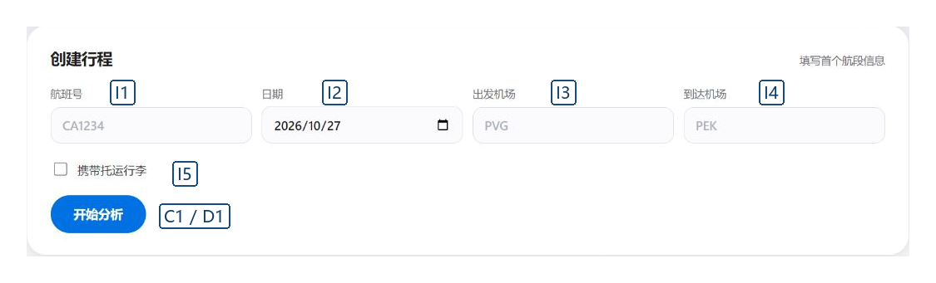
图3-1 航旅智行行程创建界面外观设计
I1—I4依次对应航班号、日期、出发机场、到达机场；I5对应携带托运行李。C1触发submit；D1由creating决定按钮文字和禁用状态。formError非空时显示错误（D2），当前空白表单截图未触发该分支。
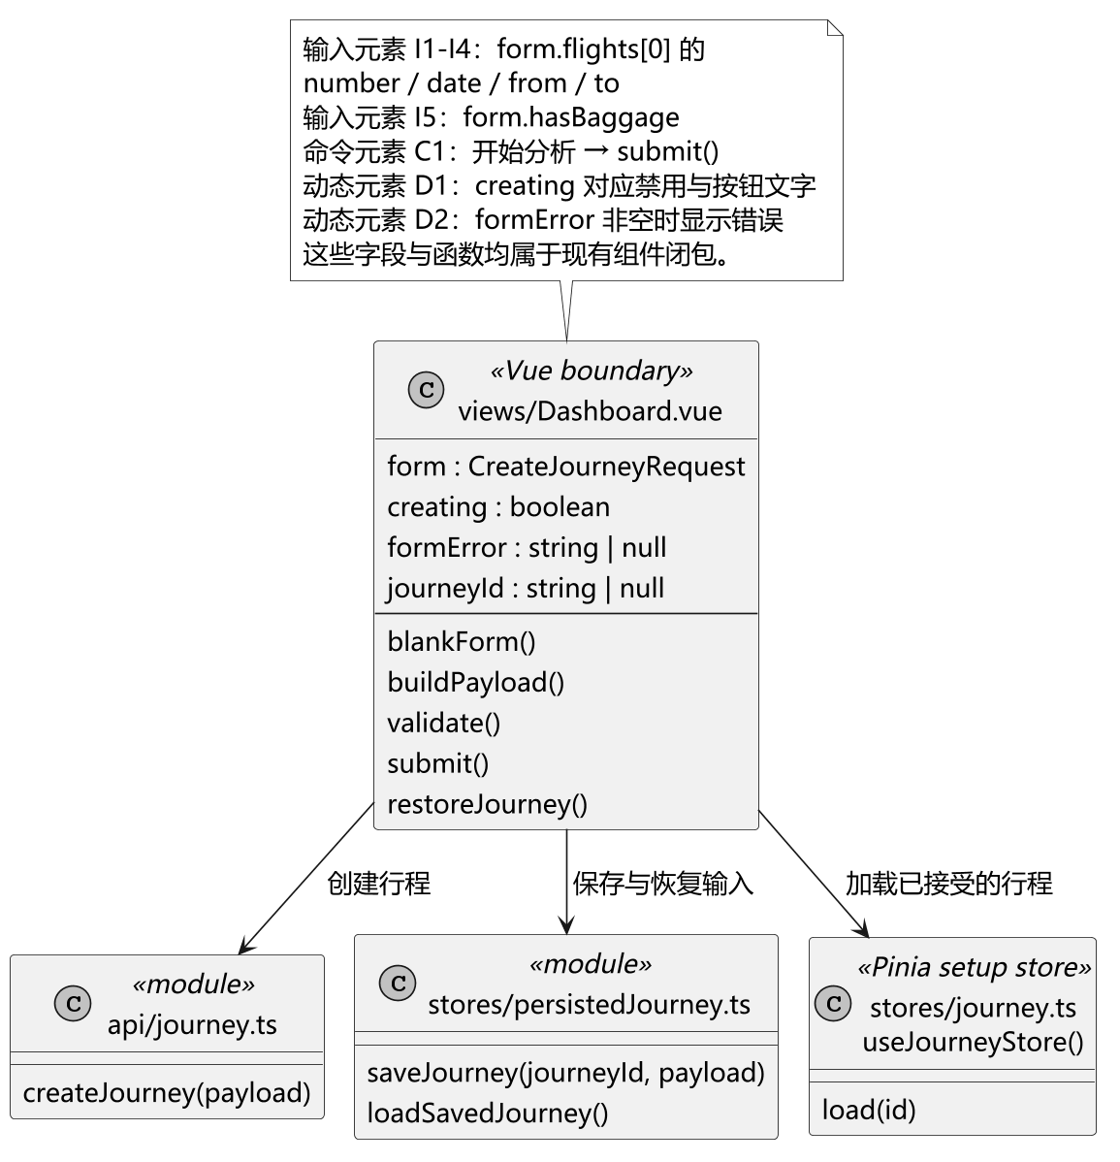
图3-2 航旅智行行程创建界面类表示

3.1.2 行程仪表盘界面
StatusBar显示分析状态、阶段和风险；FreshnessBar显示连接状态、质量、更新时间，并在quality非complete时显示原因；MetricsRow按cards原值渲染；Timeline格式化节点并高亮下一个未到节点；ActionCardList按数组顺序渲染行动；StageConfirm提供单次定位和六个手动阶段；ToastHost显示变化后的提醒。
processing只显示骨架，不渲染行动卡，风险unknown不得呈现为绿色。failed显示当前错误与重试入口，已有lastReady时使用其内容；首次失败无旧内容可保留。ready表示分析链路给出了可渲染快照，不等于数据完整、模型可用或风险为green。
仪表盘状态区和行程操作区的外观分别如图3-3和图3-4所示，界面类表示如图3-5所示。截图为真实后端返回的ready、risk=unknown及数据不完整场景；画面未出现的卡片、提醒、导航按钮仍按契约条件渲染。窄视口下区域纵向排列，宽视口下内容区可并排显示。
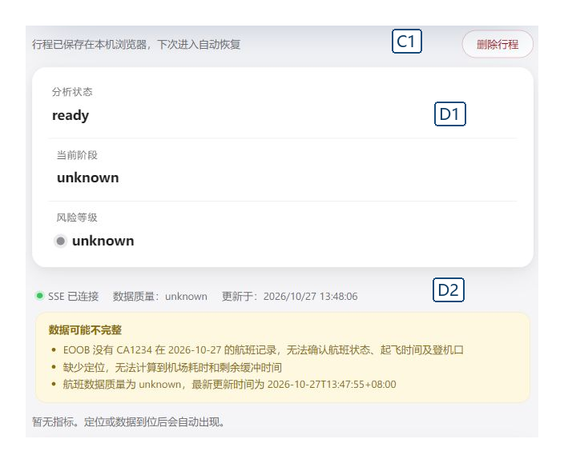
图3-3 航旅智行仪表盘状态区外观设计
C1为“删除行程”，只清理本机记录并返回创建区；D1为分析状态、阶段与风险，D2为连接、质量、更新时间和缺失原因。失败时另显示错误及重新分析命令；processing时以骨架代替内容卡片。
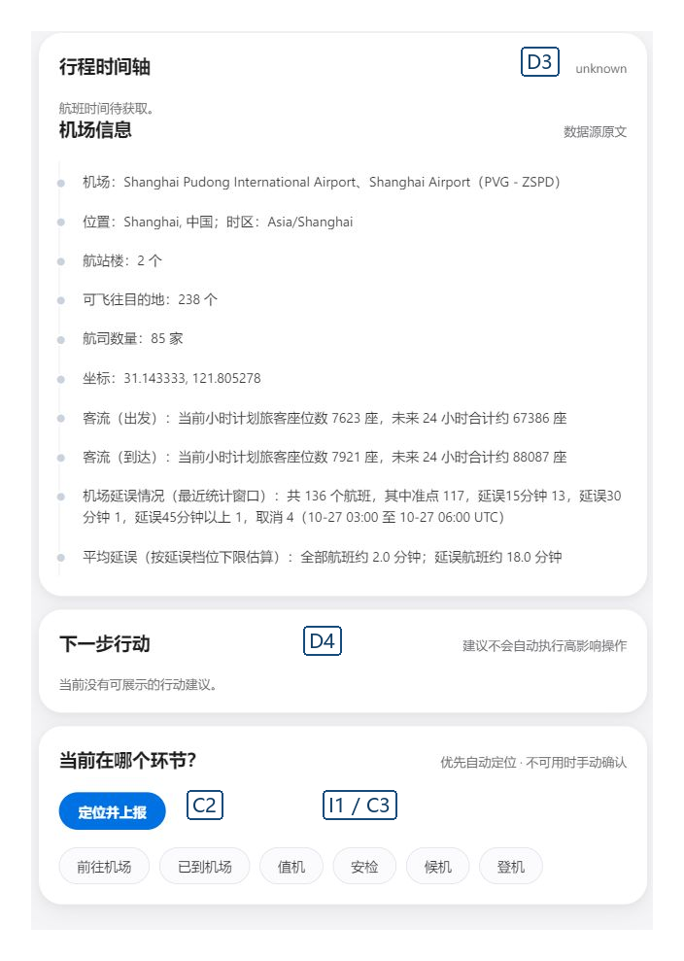
图3-4 航旅智行仪表盘行程操作区外观设计
D3为时间轴与机场信息，D4为行动列表；C2调用reportLocation执行单次定位上报，I1/C3为六个手动阶段选项及其pick命令。指标卡、alert提醒和立即导航未在本次缺数据截图中显示，其输入和条件见界面类图与4.2.6。
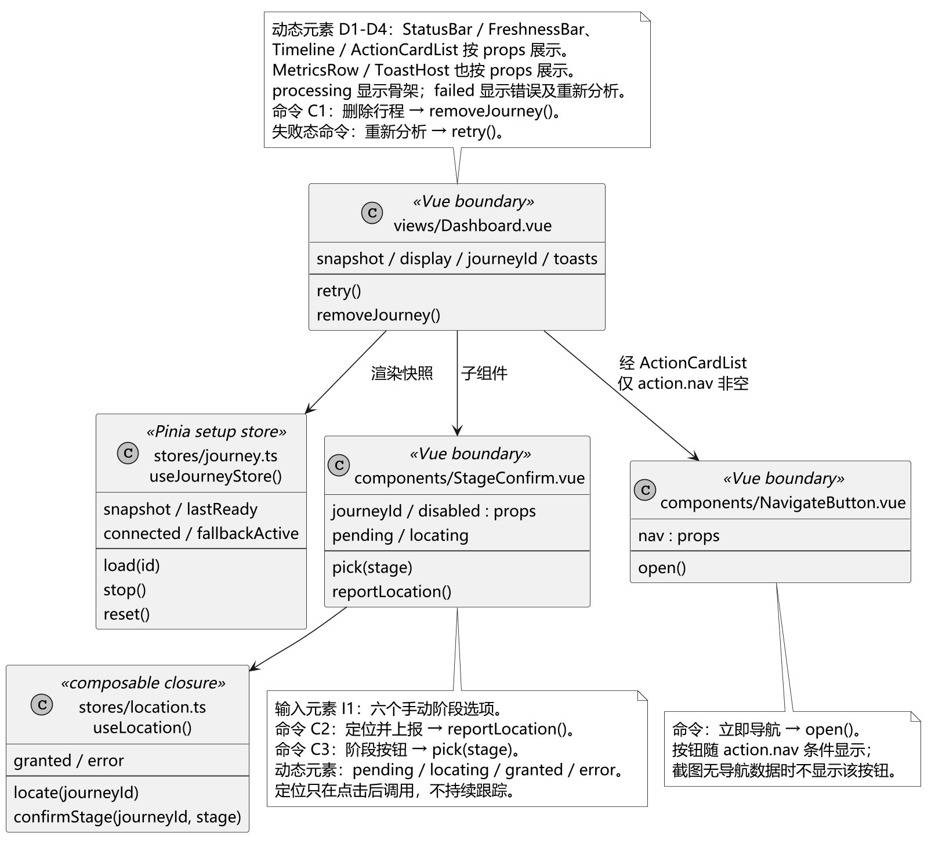
图3-5 航旅智行仪表盘界面类表示
前端不计算时间风险、不推断业务阶段、不重新排序行动。Timeline中的节点比较属于展示逻辑；指标卡直接展示后端value。导航仅在action.nav非空时渲染NavigateButton，不加载地图SDK，也不采集轨迹。

3.2 系统界面流设计
创建区负责输入和校验；仪表盘负责展示快照、连接状态和行动。正常创建或恢复成功后，journeyId非空，组件切换到仪表盘；删除本机行程后journeyId归空，返回创建区。processing、ready、failed是同一仪表盘中的显示分支，不是三个独立路由页面。
正常创建流程为submit→createJourney→saveJourney→store.load。load先getState取得快照，再通过createStream创建EventSource。apply接收snapshot后更新状态；ready时记录lastReady。提醒监听advice.alert，仅在非空且内容变化时生成toast，risk为red时使用error样式，其余使用warning。
EventSource自行重连。onerror启动20秒计时，超时未恢复后创建每15秒一次的/state轮询；实际首次回退查询发生在轮询计时器触发时，而不是20秒到点立即请求。连接恢复或snapshot到达时clearFallback停止轮询。轮询失败保留当前显示，之后继续尝试。
用户点击“定位并上报”才调用getCurrentPosition；成功后updateLocation发送lat与lng。系统没有watchPosition持续监听。手动阶段调用confirmStage，经同一location接口发送stage。外部航班或机场状态变化由后端周期取数处理，不由界面主动构造外部状态更新。
重新分析的retry使用现有表单再次POST /journey，获得新ID后加载，不是GET触发重算，也没有独立retry接口。restoreJourney尝试加载本机保存的ID，失败后可按保存的输入重建；removeJourney清本机存储和store，不删除后端map中的行程。savedAt为浏览器本地存储元数据，不用作服务端分析时钟。
界面职责及切换过程如图3-6所示。图中的函数均属于现有组件或store闭包；位置上报与导航的后端协作分别见4.1.4和4.1.5。
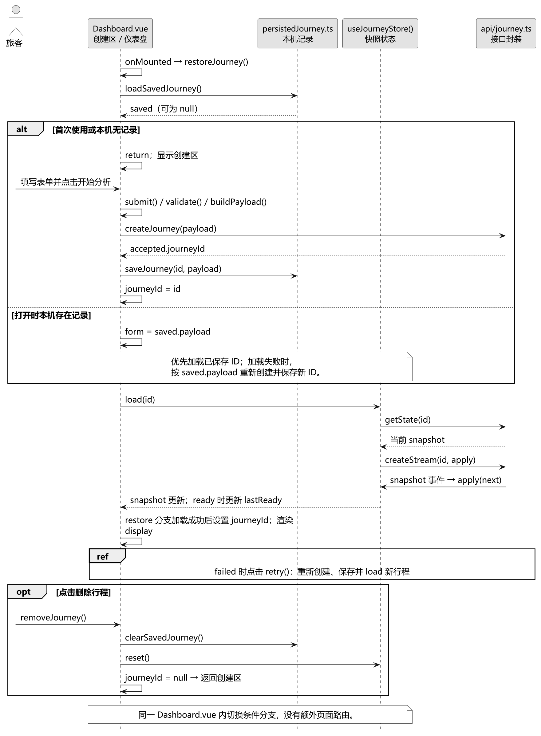
图3-6 航旅智行系统界面流顺序图

第4章 详细设计

4.1 用例设计
以下顺序图使用真实接收对象和操作名；省略的context、包装对象和部分分支由4.2完整声明及正文补充。图中的HTTP路径包含统一前缀/api/v1。SSEHub的发布是内存通道操作，实际HTTP事件由JourneyHandler.Stream写出。

4.1.1 创建行程用例实现的设计方案
JourneyHandler.Create绑定CreateJourneyRequest并调用Validate；请求需要至少一条完整航段及显式hasBaggage。处理器生成不透明ID，构造Journey后调用Runtime.CreateJourney。Runtime保存Journey和零值JourneyProgress，发布processing，然后使用独立后台context启动分析。异步入口设置180秒超时，不复用已结束的HTTP请求context。创建行程时各对象的协作顺序如图4-1所示。
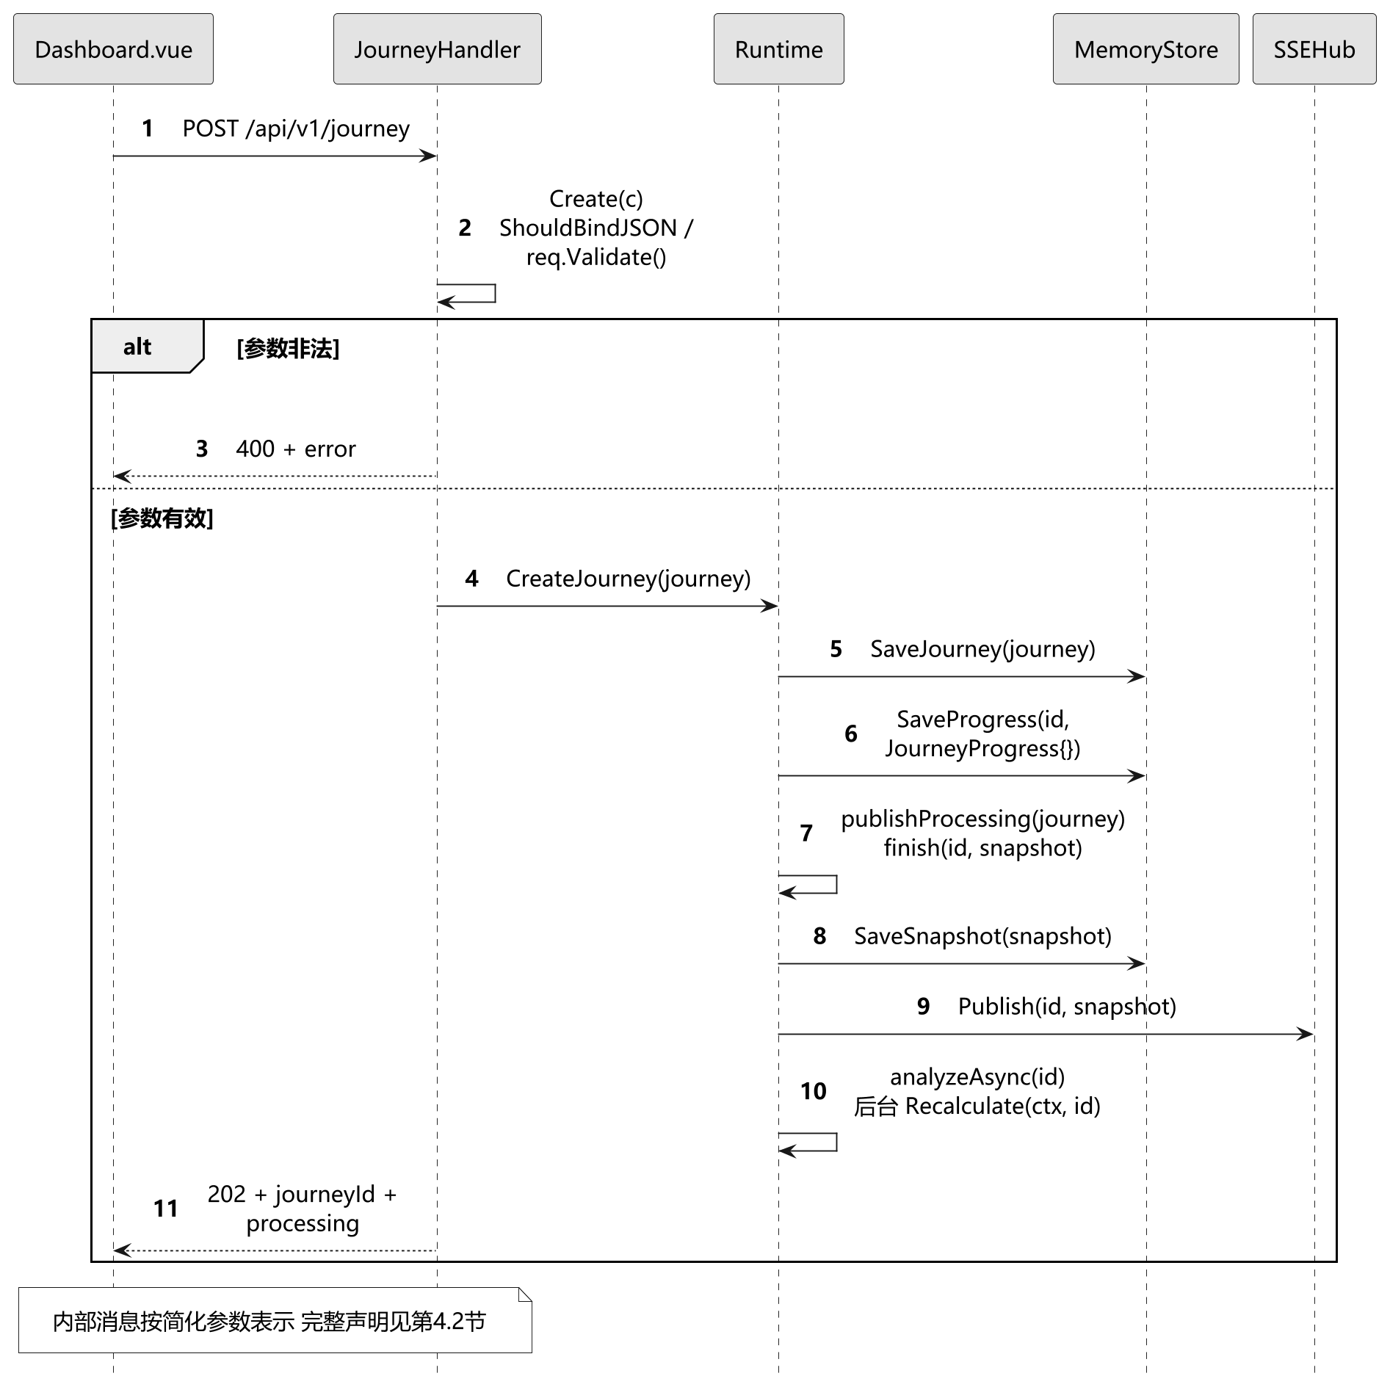
图4-1 创建行程的对象协作
参数错误返回400。有效创建返回202及journeyId、status，不含最终State和Advice。处理器保留500分支以匹配契约，当前内存CreateJourney路径本身没有可返回的存储错误。前端不能解析ID中的航班号或随机片段，它在契约上是不透明字符串。

4.1.2 查询快照与订阅更新用例实现的设计方案
State调用Runtime.GetSnapshot，后者直接转交MemoryStore.GetSnapshot。不存在时404，否则200返回快照，无时效检查或分析副作用。Stream先Subscribe再GetSnapshot，避免在注册订阅前漏掉更新；GetSnapshot失败时会取消刚建立的订阅并返回404。状态查询与SSE订阅流程如图4-2所示。
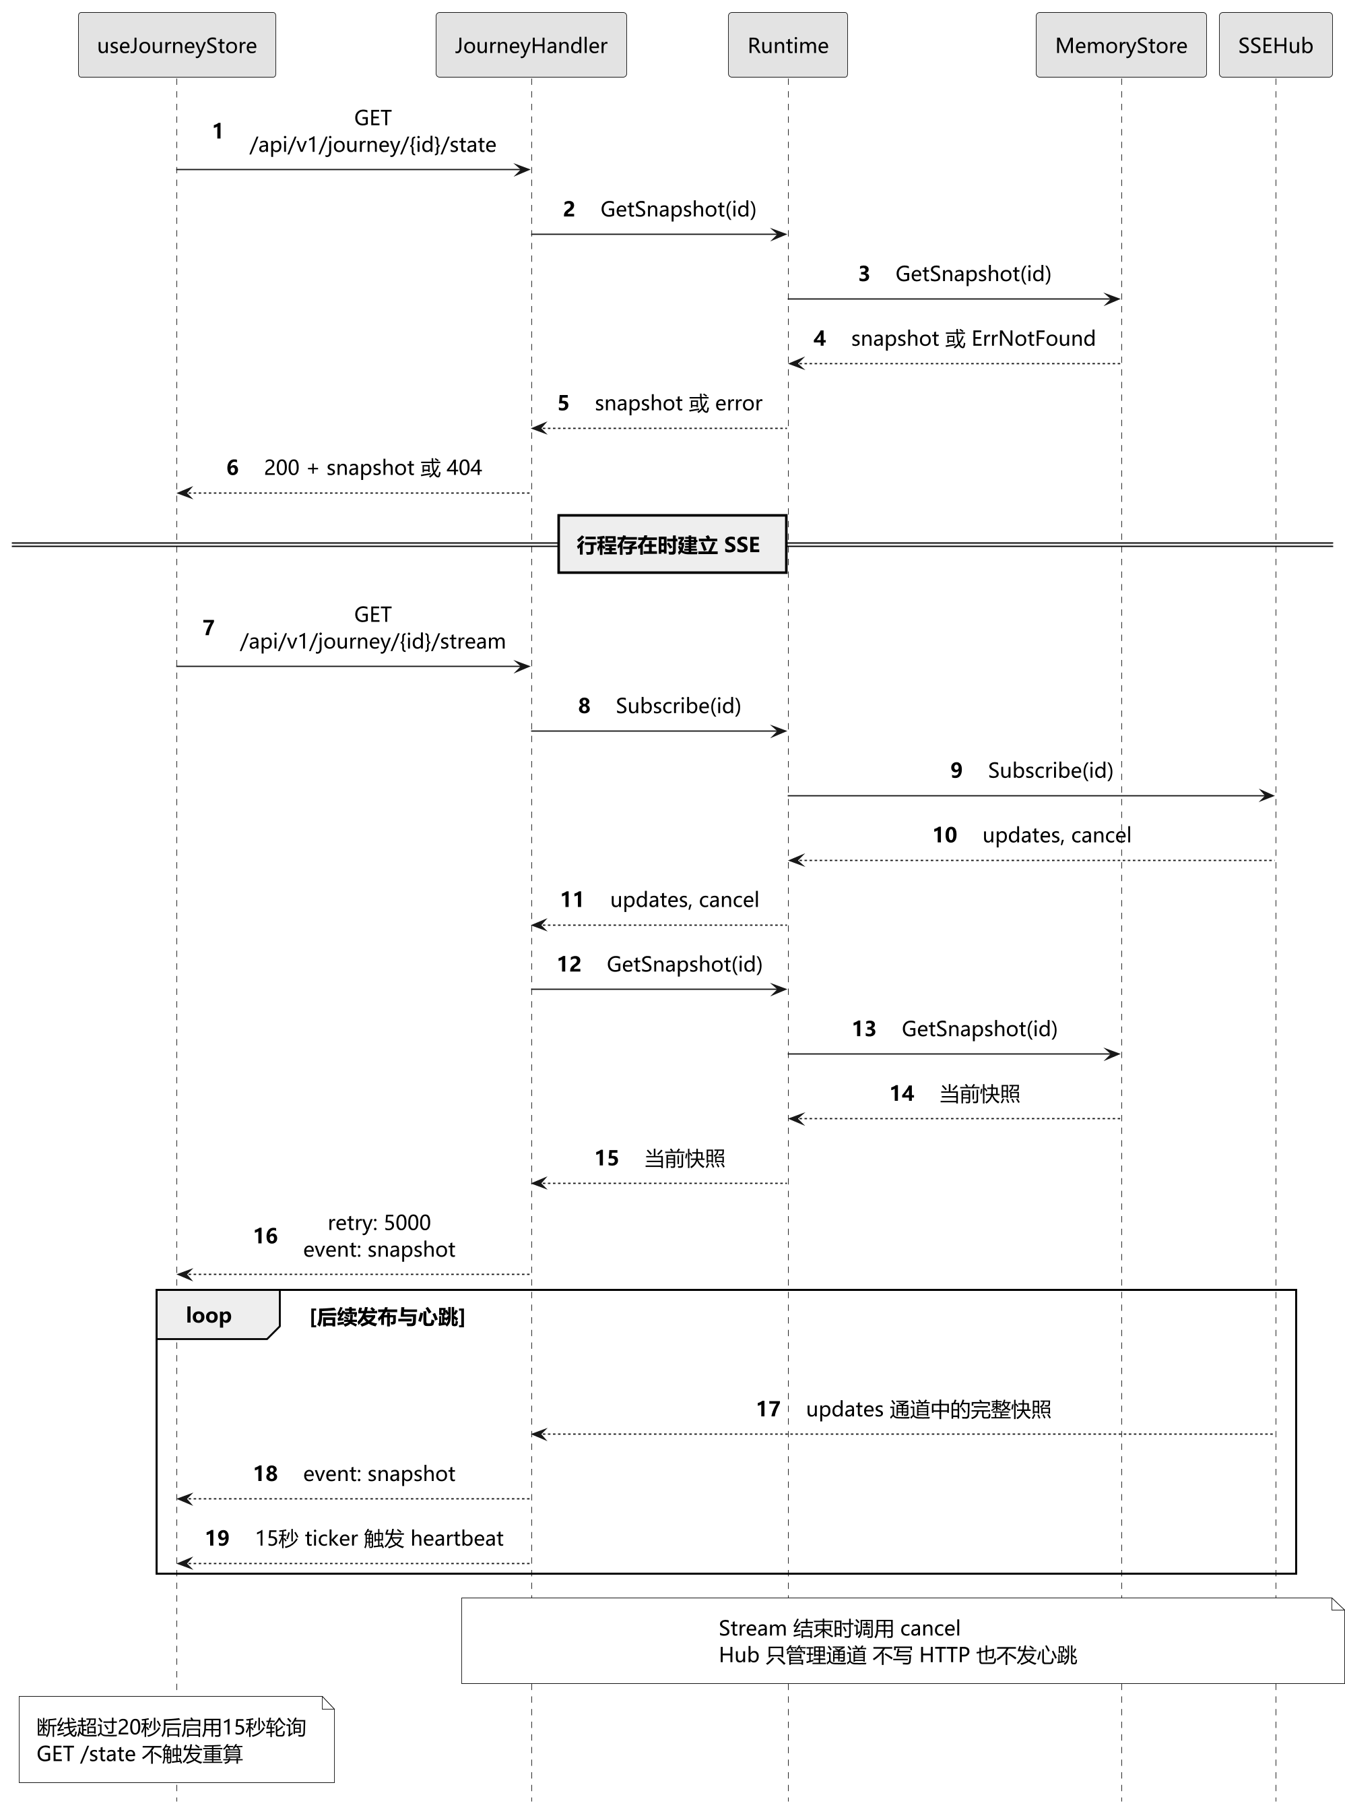
图4-2 状态查询与SSE订阅
订阅成功后Stream发送retry提示和当前snapshot，再在请求取消、updates通道和15秒心跳ticker之间select。Runtime.Subscribe只返回通道和cancel，不返回当前快照；SSEHub也不直接连接浏览器。先订阅后读可能出现全量快照重复，但无需把它解释为增量事件。

4.1.3 获取行程状态与建议用例实现的设计方案
Runtime.recalculateOnce读取Journey、Progress和上一快照，构造data.Input后调用BuildState。返回的Journey若有效则写回MemoryStore，State先由stamp填写UpdatedAt，再进入decide。DataAgent缺数据时不编默认值，内部Issues最终供建议原因使用；不存在快照issues或dataQuality响应字段。DataAgent与数据技能的调用关系如图4-3所示。
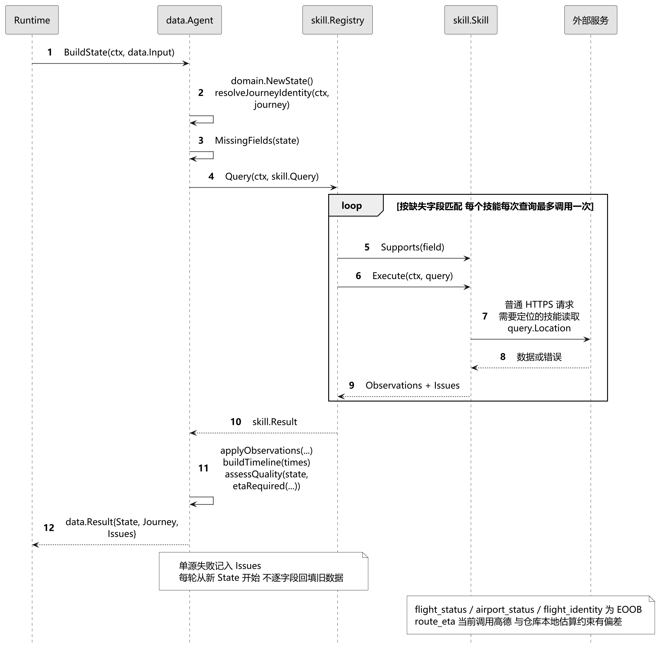
图4-3 DataAgent与数据技能调用链
applyObservations按字段进行类型和枚举校验：无效登机口不写入，路程不在1至1440可信分钟范围内时丢弃并记Issue，时间节点必须能解析为RFC3339。buildTimeline产生开始登机、登机口关闭、起飞及到达等有依据的节点，再按当前实现中的时间字符串排序。机场guide保留计划、统计窗口等限定语，未知字段保持null或空数组。
assessQuality在航班状态和时间轴均无依据时返回unknown；部分缺失返回degraded。complete要求航班状态、时间轴、机场信息、登机口齐全，路程是否必需还取决于手动阶段。Quality表示完整度，不是逐字段来源档案，也没有stale值。
decide首先判断上一快照为ready且缓存输入是否相同；相同时复用旧Advice并更新机场流程模拟文案。否则构造advice.Input，Now取本轮快照时间，调用Evaluate。新建议为unknown且没有卡片或行动、上一ready有内容时，可保留旧内容并合并原因；当前mergeReasons调用将旧原因置前，新问题仍保留但不能承诺排在最前。AdviceAgent与模型及后处理的调用关系如图4-4所示。
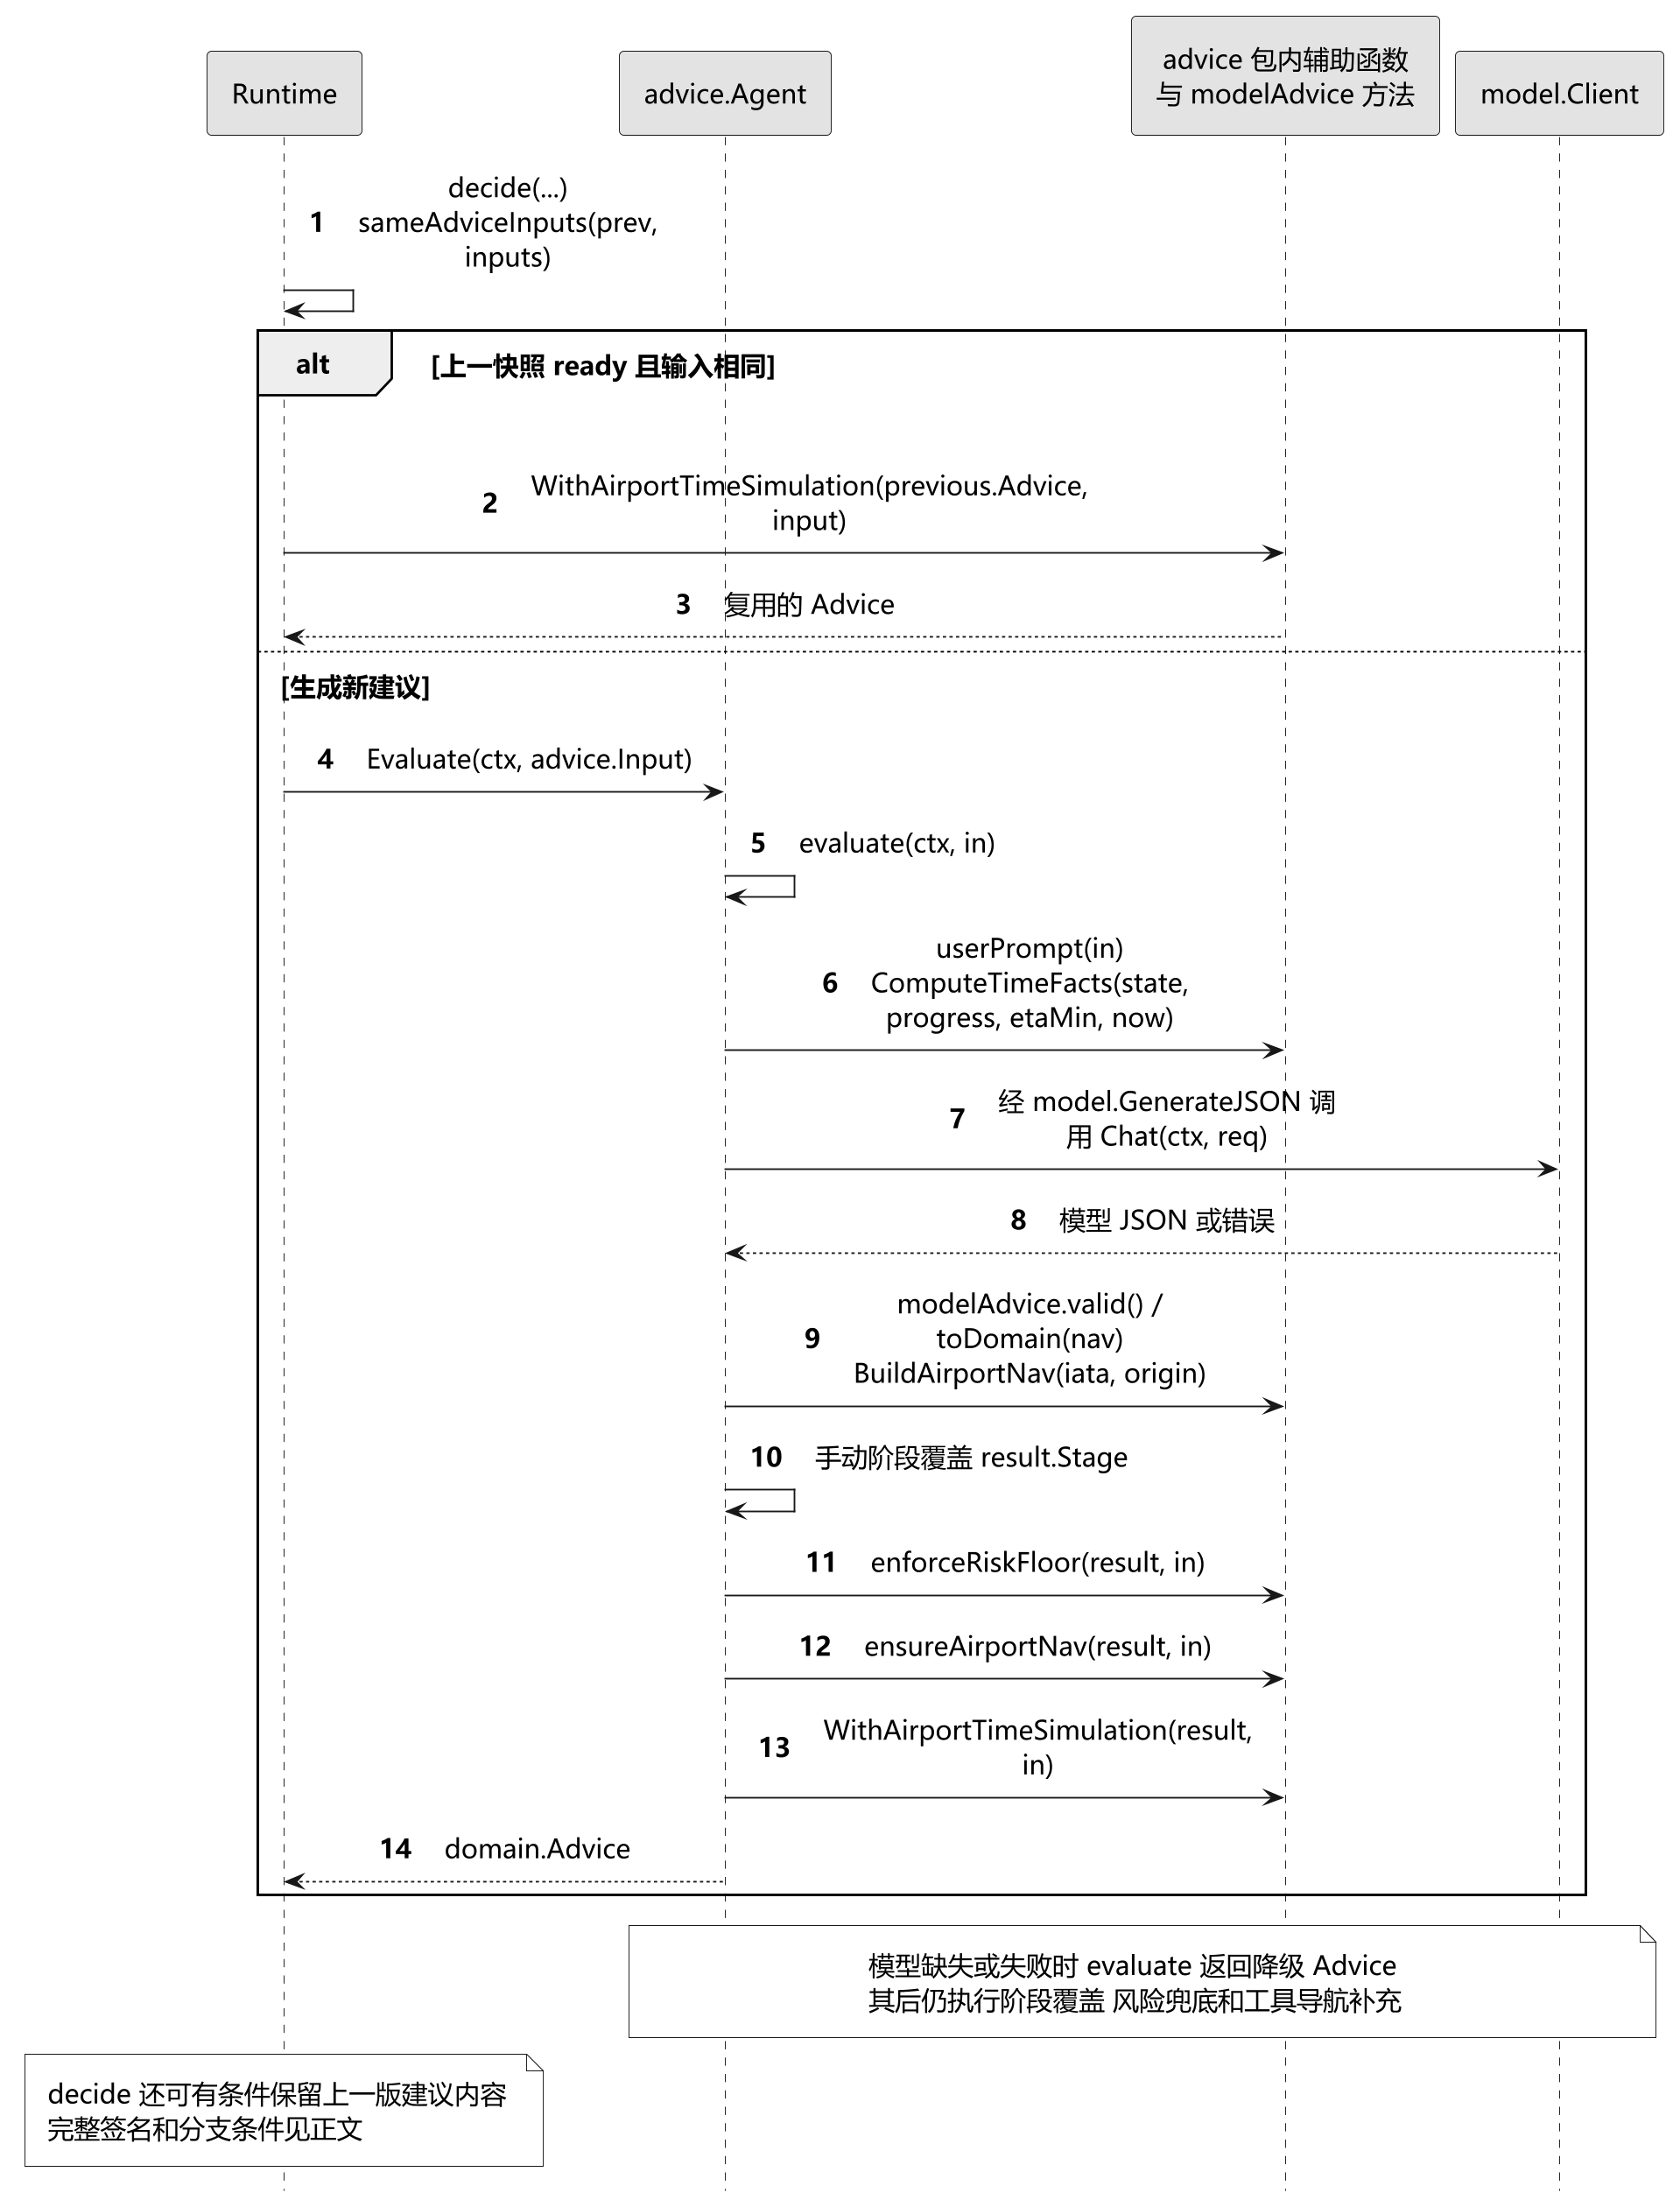
图4-4 AdviceAgent与模型及后处理调用链
ComputeTimeFacts优先取“登机口关闭”节点，缺失时取“起飞”；解析失败或无节点则不提供时间差。已手动确认为at_airport、check_in、security、waiting、boarding时不扣路程；否则仅当etaMin非空时计算bufferMin。分钟数取Go整数转换结果，模型只消费计算事实，不自行做时间减法。
提示词要求bufferMin≥90且航班正常时green，30至90为yellow，0至30为orange，负数为red；这些是模型要求，不是代码已统一强制的完整分类器。提示词区间在30边界处有文字重叠，当前代码没有额外消除该歧义。输出先经modelAdvice.valid检查stage/risk枚举，toDomain清洗空行动、未知指标和数组，再执行代码级约束。
enforceRiskFloor按最终阶段判断关键数据：缺航班状态、时间轴，或旅客仍在路上时缺路程。部分缺失只禁止green并保留orange/red；若原为unknown且距截止时间至少240分钟，可能调整为yellow。状态未知且时间轴为空时强制unknown并先剔除导航及仅复述缺失信息的行动。
Evaluate在模型结果后用ManualStage覆盖阶段，再执行enforceRiskFloor、ensureAirportNav和WithAirportTimeSimulation。因此模型失败仍可能留下手动阶段、yellow风险或中性导航工具，不能概括为“必定unknown且无行动”。最终Advice与本轮State一起组成ready快照，通过finish保存和发布。

4.1.4 更新行程进度用例实现的设计方案
UpdateLocationRequest至少提供成对lat/lng或stage，ManualStage为六个可确认阶段；当前Validate检查坐标成对和阶段枚举，但未另做经纬度数值范围校验。Runtime.ApplyLocation先读取已有进度；提供坐标时替换Location并清除旧ManualStage，同一请求若含stage则随后赋新值；仅stage时保留原坐标。位置与阶段上报的对象协作如图4-5所示。
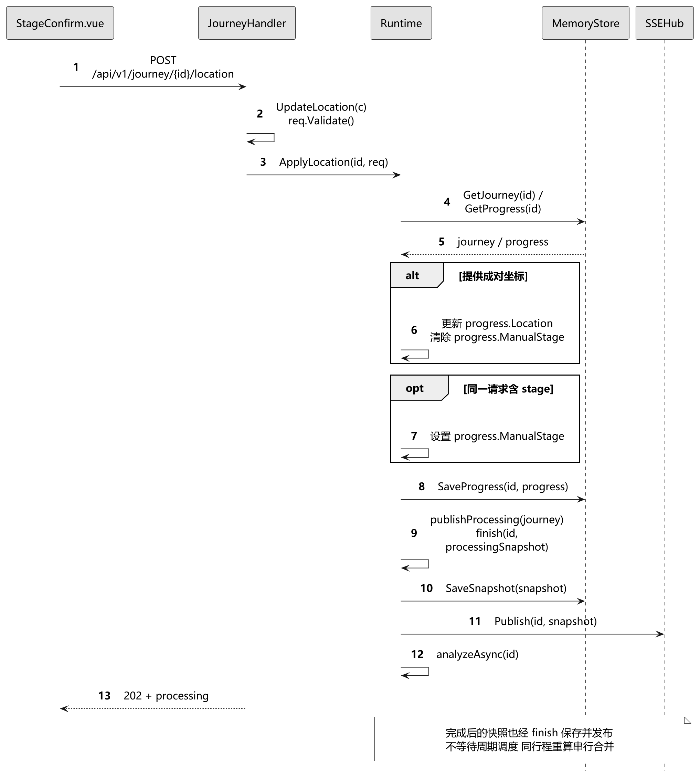
图4-5 位置与阶段上报的对象协作
SaveProgress后立即发布processing并启动异步重算，完成结果不等待周期调度便发布。JourneyProgress保存在进程内供后续周期使用，不是一次性参数，也不进入State或JourneySnapshot响应。同行程正在分析时通过dirty合并重算请求，无法承诺每次上报都独立形成一份最终快照。

4.1.5 导航到机场用例实现的设计方案
BuildAirportNav是advice包级函数，参数为iata和origin。它查询静态机场表，未收录返回nil；成功时转换终点及可选起点坐标，构造nav.app和nav.web。App链接包含dlat、dlon、dev、t及sourceApplication；Web的from/to按经度在前，带mode=car及callnative=0。链接由代码产生，模型只使用airport符号。
模型行动可通过toDomain附加导航。ensureAirportNav另外补充工具行动，要求Location非空、阶段在unknown/en_route白名单、目的机场已收录且现有行动没有nav；工具行动不表示保证赶得上。已在机场后的模型行动是否不带导航主要由提示词约束，不能将其写为所有模型输出均被代码硬过滤。导航数据的准备与前端跳转流程如图4-6所示。
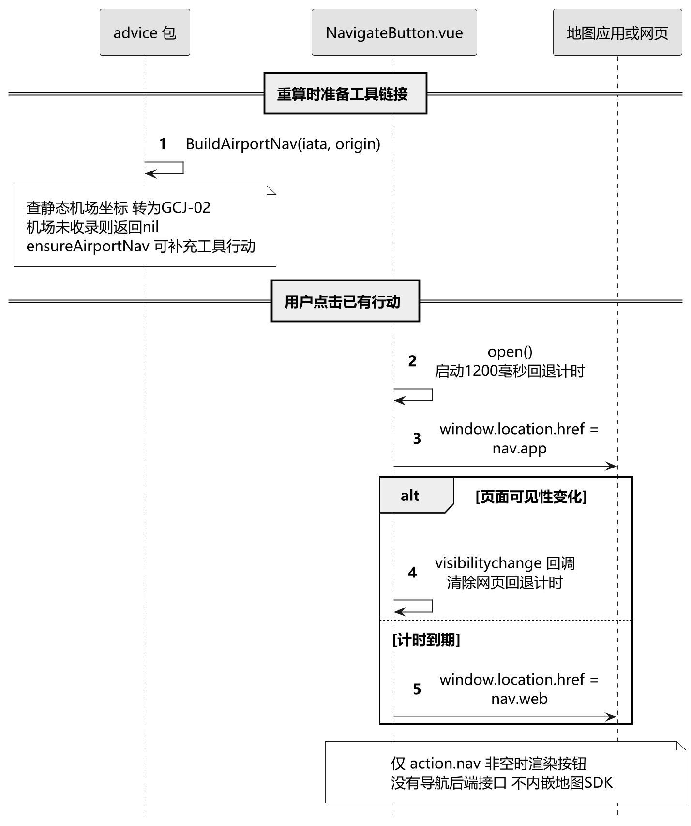
图4-6 导航链接准备与前端跳转
ActionCardList仅在action.nav非空时渲染NavigateButton。open先启动1200毫秒网页回退计时，然后赋nav.app到window.location.href；页面可见性变化时取消回退，否则赋nav.web。该机制不是准确检测应用安装状态，也没有独立确认弹窗。点击不请求后端导航命令，不采集地图轨迹。

4.1.6 周期刷新与异常处理
StartPeriodicRefresh由main以15秒interval启动。调度器遍历ListJourneyIDs，按lastRefresh对单行程周期尝试进行至少2分钟节流；已起飞、已取消或首航段出发日期早于服务端本地日期时跳过。它按循环同步调用Recalculate，慢任务可能使后续行程和tick延后，因此15秒不是每条行程结果刷新的硬时限；节流也不限制创建或位置上报触发的分析。
当前DataAgent多数错误作为Result.Issues返回，通常仍得到ready降级快照；Runtime保留BuildState返回error时生成failed快照的分支，该分支用NewState与NewAdvice，不自动保留完整旧状态。模型未配置、调用失败、JSON解析失败或枚举非法时，AdviceAgent先生成降级Advice再执行公共后处理。
model.GenerateJSON将JSONMode置true；首次内容不能反序列化时回灌错误并重试一次，第二次仍非法则返回error。网络调用失败不会因这个JSON重试逻辑自动重试。model.Client.Chat使用配置的超时和进程内并发槽，默认模型并发为1。

4.2 类设计
Go以结构体、接口及包级函数组织实现。下列声明从本次代码基线摘录，保留receiver、参数和返回类型；包内Input、Result、Query等名称按所属小节解析。多行仅为排版换行。构造函数是包级函数，不标成实例方法。
主要运行对象及其关系如图4-7所示。该图列出核心字段与主要公共操作；随后各表保留实际完整操作声明，数据结构字段见4.3。
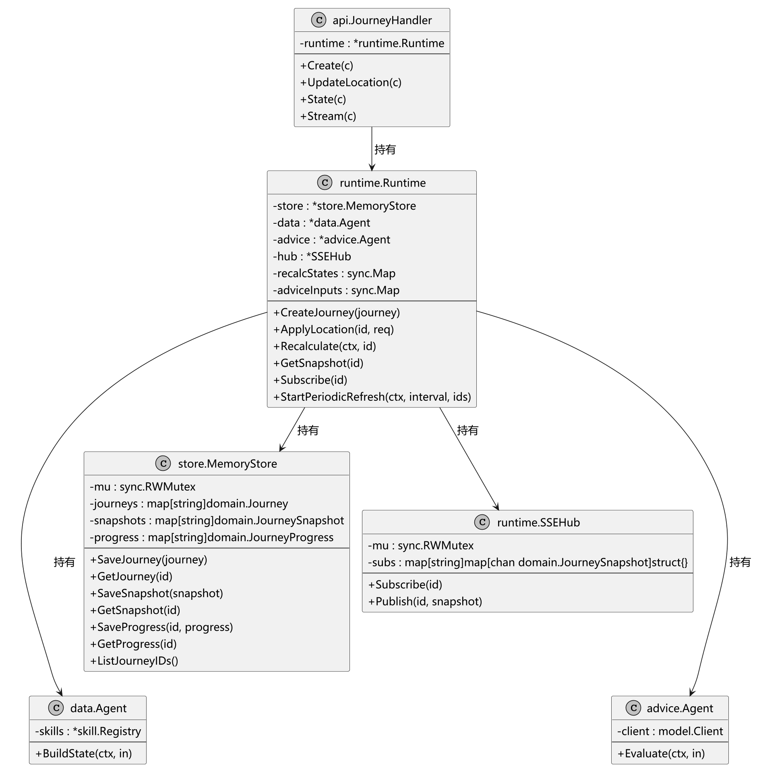
图4-7 航旅智行系统设计类图
JourneyHandler以私有runtime字段持有编排器。Runtime持有存储、两个Agent与SSEHub，并用recalcStates和adviceInputs保存重算控制及建议输入缓存。data.Agent通过skills访问技能注册表，advice.Agent通过client依赖model.Client接口。MemoryStore的三个map和SSEHub的subs均封装在私有字段中，由各自互斥锁保护。图中连线表示持有或依赖，不表示继承。

4.2.1 HTTP处理与路由
表4-1 API包的路由与处理器操作
代码声明 | 职责与返回语义
func RegisterRoutes(router *gin.Engine, journeyRuntime *runtime.Runtime) | 注册四条路径；函数，不持有业务状态。
func NewJourneyHandler(r *runtime.Runtime) *JourneyHandler | 构造并注入Runtime。
func (h *JourneyHandler) Create(c *gin.Context) | 绑定与校验创建请求，返回202。
func (h *JourneyHandler) UpdateLocation(c *gin.Context) | 绑定与校验位置阶段，返回202。
func (h *JourneyHandler) State(c *gin.Context) | 读取快照；200或404。
func (h *JourneyHandler) Stream(c *gin.Context) | 管理HTTP SSE生命周期与心跳。
func writeSnapshot(c *gin.Context, snapshot domain.JourneySnapshot) | 序列化完整快照，写snapshot并Flush。

4.2.2 Runtime行程编排
表4-2 Runtime公共操作与核心内部操作
代码声明 | 职责与返回语义
func New(s *store.MemoryStore, d *dataagent.Agent, a *adviceagent.Agent, hub *SSEHub) *Runtime | 注入Store、两个Agent和Hub。
func (r *Runtime) CreateJourney(journey domain.Journey) error | 保存行程与进度，发布processing，异步分析。
func (r *Runtime) ApplyLocation(id string, req domain.UpdateLocationRequest) error | 更新内部进度并触发分析。
func (r *Runtime) Recalculate(ctx context.Context, id string) (domain.JourneySnapshot, error) | 串行同一行程重算，合并dirty请求。
func (r *Runtime) recalculateOnce(ctx context.Context, id string) (domain.JourneySnapshot, error) | 一轮取数、决策、保存及发布。
func (r *Runtime) decide( ctx context.Context,  result dataagent.Result,  progress domain.JourneyProgress,  journey domain.Journey,  previous domain.JourneySnapshot,  hasPrevious bool,  ) domain.Advice | 判断建议复用、调用Evaluate或降级保留。
func (r *Runtime) GetSnapshot(id string) (domain.JourneySnapshot, error) | 只读快照。
func (r *Runtime) Subscribe(id string) (<-chan domain.JourneySnapshot, func()) | 转交Hub，返回通道和取消函数。
func (r *Runtime) finish(id string, snapshot domain.JourneySnapshot) domain.JourneySnapshot | SaveSnapshot后Publish。
func (r *Runtime) publishProcessing(journey domain.Journey) | 生成并发布processing快照。
func (r *Runtime) analyzeAsync(id string) | 独立后台context，180秒超时。
func (r *Runtime) StartPeriodicRefresh(ctx context.Context, interval time.Duration, ids func() []string) | 启动ticker及周期循环。
func (r *Runtime) shouldRefresh(id string, now time.Time) bool | 终态及日期过滤。

4.2.3 DataAgent与技能注册表
表4-3 data包与技能注册表操作
代码声明 | 职责与返回语义
func NewAgent(skills *skill.Registry) *Agent | data包构造函数，注入技能注册表。
func (a *Agent) BuildState(ctx context.Context, in Input) (Result, error) | 输入data.Input，返回State、Journey和Issues。
func (a *Agent) resolveJourneyIdentity(ctx context.Context,  journey domain.Journey) (domain.Journey,  []string) | 仅补内部缺失身份，不放宽HTTP必填项。
func MissingFields(state domain.State) []string | 列出仍需观测的字段。
func applyObservations(state *domain.State, observations []skill.Observation) []string | 观测值校验并写入State；返回丢弃原因。
func buildTimeline(times skill.FlightTimes) []domain.TimelineNode | 生成有依据的节点数组。
func assessQuality(state domain.State, etaRequired bool) string | 按实际缺失及阶段计算完整度。
func (r *Registry) Register(s Skill) | 加入Skill实现。
func (r *Registry) Query(ctx context.Context, query Query) (Result, error) | 按字段匹配技能，同次查询去重调用。

skill.Skill是接口，声明Name() string、Supports(field string) bool、Execute(ctx context.Context, query Query) (Result, error)。main注册*FlightStatusSkill、FlightIdentitySkill、AirportStatusSkill和*RouteETASkill，它们都实现这三个操作。飞行身份及机场对象采用值receiver，航班状态和路程采用指针receiver。

4.2.4 AdviceAgent与包级计算函数
表4-4 advice包的建议生成与后处理操作
代码声明 | 职责与返回语义
func NewAgent(client model.Client) *Agent | advice包构造函数，client允许nil。
func (a *Agent) Evaluate(ctx context.Context, in Input) domain.Advice | 公共入口；在模型结果后统一后处理。
func (a *Agent) evaluate(ctx context.Context, in Input) domain.Advice | 模型调用及结构转换，错误时降级。
func (a *Agent) degraded(in Input, reason string) domain.Advice | NewAdvice附加Issues与失败原因。
func ComputeTimeFacts( state domain.State,  progress domain.JourneyProgress,  etaMin *int,  now time.Time,  ) TimeFacts | 代码计算serverNow、截止时间差与缓冲。
func userPrompt(in Input) (string, error) | 组织State、行李、时间事实和内部Issues。
func (m modelAdvice) valid() bool | 只校验阶段和风险白名单。
func (m modelAdvice) toDomain(nav *domain.Nav) domain.Advice | 清洗模型输出并转换为domain.Advice。
func RiskConstraintFor(state domain.State, stage string) RiskConstraint | 按State和最终阶段确定缺失约束。
func enforceRiskFloor(result *domain.Advice, in Input) | 执行缺数据不得green等硬约束。
func BuildAirportNav(iata string, origin *domain.Coordinate) *domain.Nav | 包级函数，生成含起终点的地图链接。
func ensureAirportNav(result *domain.Advice, in Input) | 按位置与阶段补充中性导航工具行动。
func WithAirportTimeSimulation(result domain.Advice, in Input) domain.Advice | 复制切片并更新既有行动的模拟文案。

4.2.5 存储 推送和模型接口
表4-5 MemoryStore与SSEHub操作
代码声明 | 职责与返回语义
func NewMemoryStore() *MemoryStore | 初始化三个非nil映射。
func (s *MemoryStore) SaveJourney(journey domain.Journey) | 按Journey.ID保存。
func (s *MemoryStore) GetJourney(id string) (domain.Journey, error) | 不存在返回ErrNotFound。
func (s *MemoryStore) SaveSnapshot(snapshot domain.JourneySnapshot) | 按snapshot.Journey.ID整对象保存。
func (s *MemoryStore) GetSnapshot(id string) (domain.JourneySnapshot, error) | 不存在返回ErrNotFound。
func (s *MemoryStore) SaveProgress(id string, progress domain.JourneyProgress) | 保存内部位置阶段。
func (s *MemoryStore) GetProgress(id string) domain.JourneyProgress | 不存在时返回零值，不返回error。
func (s *MemoryStore) ListJourneyIDs() []string | 返回全部已存行程ID。
func NewSSEHub() *SSEHub | 初始化订阅映射。
func (h *SSEHub) Subscribe(id string) (<-chan domain.JourneySnapshot, func()) | 创建容量4的通道，返回幂等取消函数。
func (h *SSEHub) Publish(id string, snapshot domain.JourneySnapshot) | 非阻塞广播，满通道丢当前帧。

表4-6 模型客户端及JSON包装函数
代码声明 | 职责与返回语义
func NewOpenAI(opts Options) Client | 返回model.Client，具体实现为openAIClient。
func (c *openAIClient) Chat(ctx context.Context, req Request) (Response, error) | 调用/chat/completions，受全局并发槽限制。
func GenerateJSON(ctx context.Context, client Client, req Request, out any) (Response, error) | 设置JSON模式，反序列化失败时重试一次。

model.Client是接口，其完整操作为Chat(ctx context.Context, req Request) (Response, error)。接口由advice.Agent依赖，openAIClient是当前具体实现；不能把接口、构造函数或GenerateJSON误画为Agent成员。

4.2.6 前端组件与模块操作
useJourneyStore管理snapshot、lastReady、connected及fallbackActive，封装load、stop和reset；useLocation提供locate和confirmStage。api/journey.ts封装四个契约接口，所有API类型从src/types/index.ts统一引入。下表按实际组件、模块和闭包列出操作，界面元素对应关系见3.1。
表4-7 前端实际函数与闭包归属
源文件及函数声明 | 作用
views/Dashboard.vue  async function submit()  async function retry() | 提交新行程；失败重试同样创建新ID。
views/Dashboard.vue  async function restoreJourney()  function removeJourney() | 恢复本机输入或重建；清除本机行程。
stores/journey.ts  useJourneyStore = defineStore(...)  async function load(id: string)  function stop()  function reset() | Pinia setup store；闭包内还含apply、pollState、clearFallback。返回响应式状态与load、stop、reset。
stores/location.ts  export function useLocation()  function locate(journeyId: string): Promise<void>  async function confirmStage(journeyId: string, stage: ManualStage) | 组合式函数及内部定位、阶段上报。
api/journey.ts  export async function createJourney(payload: CreateJourneyRequest)  export async function getState(id: string)  export async function updateLocation(id: string, payload: UpdateLocationRequest)  export function createStream(id: string, onSnapshot: (snapshot: JourneySnapshot) => void) | 分别封装创建、查询、位置阶段和SSE；返回类型中未显式标注的部分由TypeScript推断。
components/StageConfirm.vue  async function pick(stage: ManualStage)  async function reportLocation() | 调用useLocation提供的操作并控制pending状态。
components/NavigateButton.vue  function open() | 唤起应用与网页计时回退。
stores/persistedJourney.ts  export function saveJourney(journeyId: string, payload: CreateJourneyRequest): void  export function loadSavedJourney(): SavedJourney | null  export function clearSavedJourney(): void | 仅保存恢复所需输入和ID，不保存快照或位置。

4.3 数据模型设计

4.3.1 航旅智行系统数据设计类图
JourneySnapshot对应契约JourneySnapshot，由Status、Journey、State、Advice及可选Error组成。它没有GetSnapshot或SaveSnapshot方法。Go字段使用导出名，JSON标签对应契约的小驼峰名。核心快照的数据结构及组合关系如图4-8所示。该图使用Go类型展示组合，不表示物理关系表、外键、级联删除或ORM。
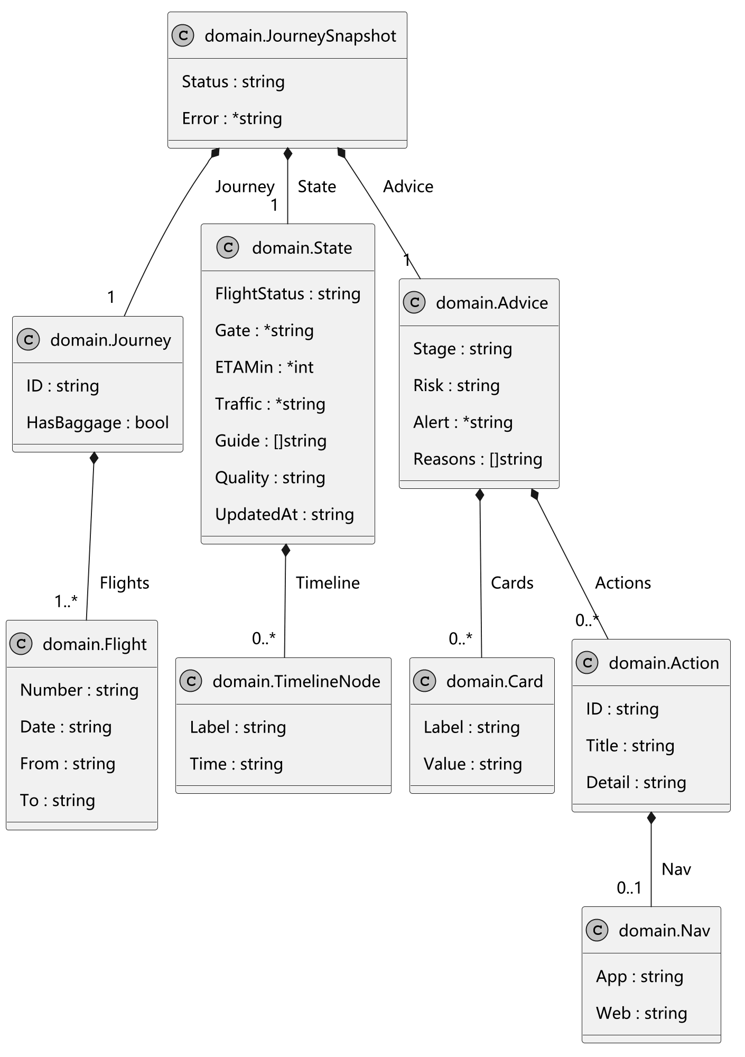
图4-8 对外快照的数据结构与组合关系
表4-8 核心结构体字段与契约映射
类型及代码字段 | JSON及语义
JourneySnapshot  Status string; Journey Journey; State State; Advice Advice; Error *string | status/journey/state/advice始终存在；error仅failed输出，代码使用omitempty。
Journey  ID string; Flights []Flight; HasBaggage bool | id、flights、hasBaggage；ID不透明。
Flight  Number, Date, From, To string | number、date、from、to；date为YYYY-MM-DD，机场为大写IATA。
State  FlightStatus string; Gate *string; Timeline []TimelineNode; ETAMin *int; Traffic *string; Guide []string; Quality, UpdatedAt string | flightStatus、gate、timeline、etaMin、traffic、guide、quality、updatedAt；可空指针不使用omitempty。
TimelineNode  Label string; Time string | label、time；节点时间来自观测值，格式RFC3339。
Advice  Stage, Risk string; Alert *string; Cards []Card; Actions []Action; Reasons []string | stage、risk、alert、cards、actions、reasons；卡片展示值已格式化。
Card  Label string; Value string | label、value；没有数据库主键，契约也不要求label唯一。
Action  ID, Title, Detail string; Nav *Nav | id、title、detail、nav；id是行动标识，nav非空才显示导航。
Nav  App string; Web string | app、web；代码生成的应用和网页地址。

4.3.2 航旅智行系统数据的操作设计
本系统不使用关系数据库，数据设计中的实体对象保存在MemoryStore的三个map中。SaveJourney以Journey.ID为键，SaveSnapshot以snapshot.Journey.ID为键，SaveProgress以行程ID为键。Save操作对同键执行整值覆盖；GetJourney和GetSnapshot找不到记录时返回ErrNotFound，GetProgress找不到时返回零值。每次读写分别受RWMutex保护，不构成跨多个操作的数据库事务。
数据存取操作及调用位置如表4-9所示；完整声明与存储类归属也见4.2.5。存储对象没有删除、持久化、打开数据库或关闭数据库操作。
表4-9 数据存取操作与调用位置
实际操作声明 | 操作语义与边界 | 主要调用者
func (s *MemoryStore) SaveJourney(journey domain.Journey) | 写锁；按journey.ID覆盖保存行程。 | CreateJourney；recalculateOnce
func (s *MemoryStore) GetJourney(id string) (domain.Journey, error) | 读锁；按ID读取行程；缺失返回ErrNotFound。 | ApplyLocation；recalculateOnce
func (s *MemoryStore) SaveSnapshot(snapshot domain.JourneySnapshot) | 写锁；按snapshot.Journey.ID覆盖保存全量快照。 | Runtime.finish
func (s *MemoryStore) GetSnapshot(id string) (domain.JourneySnapshot, error) | 读锁；按ID读当前快照；缺失返回ErrNotFound。 | GetSnapshot；Recalculate
func (s *MemoryStore) SaveProgress(id string, progress domain.JourneyProgress) | 写锁；按行程ID覆盖保存内部进度。 | CreateJourney；ApplyLocation
func (s *MemoryStore) GetProgress(id string) domain.JourneyProgress | 读锁；按ID读取进度；缺失返回零值，不报错。 | ApplyLocation；recalculateOnce
func (s *MemoryStore) ListJourneyIDs() []string | 读锁；复制并返回全部行程ID，不保证返回顺序。 | main传入周期调度器
Runtime.CreateJourney写入行程及零值进度；ApplyLocation写入最新位置或手动阶段；recalculateOnce读取输入并在身份补全后保存行程；finish先覆盖保存快照再发布。SSEHub订阅管理是内存通道操作，不是持久化数据表。浏览器的saveJourney、loadSavedJourney和clearSavedJourney只维护localStorage中的恢复输入及ID；删除本机记录不会调用后端删除接口。

4.3.3 内部输入 结果与内存组织
表4-10 内部结构及存储位置
结构或映射 | 字段与用途
domain.Coordinate | Lat float64；Lng float64。仅用于内部位置和导航，不进入快照。
domain.JourneyProgress | Location *Coordinate；ManualStage string。空字符串表示未手动确认；保存在progress映射。
data.Input | Journey domain.Journey；Progress domain.JourneyProgress。
data.Result | State domain.State；Journey domain.Journey；Issues []string。
advice.Input | State domain.State；Progress domain.JourneyProgress；Issues []string；AirportIATA string；HasBaggage bool；Now time.Time。
advice.TimeFacts | ServerNow string；MinutesUntilGateClose *int；BufferMin *int。内部时间事实，不新增响应层。
skill.Query | Journey domain.Journey；Location *domain.Coordinate；Fields []string。
skill.Result / skill.Observation | Result含Observations []Observation、Issues []string；Observation含Field、Value、Source、ObservedAt、Confidence。字段来源结构仅内部使用。
MemoryStore.journeys | map[string]domain.Journey；键为Journey.ID。
MemoryStore.snapshots | map[string]domain.JourneySnapshot；键为snapshot.Journey.ID。
MemoryStore.progress | map[string]domain.JourneyProgress；键为行程ID。
Runtime.recalcStates / adviceInputs | sync.Map；前者存每行程的recalcState，后者存建议缓存输入。
SSEHub.subs | map[string]map[chan domain.JourneySnapshot]struct{}；按行程分组的订阅通道集合。

上述内部结构不新增API字段。Issues被传入建议生成流程，用于原因说明；具体坐标、手动阶段、观测来源和缓存状态不作为JourneySnapshot字段公开。MemoryStore只提供各项读写锁保护，没有持久化、删除操作、过期自动清理或数据库事务。

4.3.4 枚举 空值与校验约束
表4-11 契约枚举取值
枚举 | 取值
AnalysisStatus | processing、ready、failed
FlightStatus | unknown、scheduled、on_time、delayed、boarding、departed、cancelled、diverted
Quality | complete、degraded、unknown
Traffic | unknown、light、moderate、heavy、severe；State.traffic还可为null
Stage | unknown、en_route、at_airport、check_in、security、waiting、boarding、departed、disrupted
ManualStage | en_route、at_airport、check_in、security、waiting、boarding
Risk | unknown、green、yellow、orange、red

空集合序列化为[]，State和Advice的主要可空字段保留null，不能通过省略表示未知。Error为特殊情况：契约非必填，当前Go仅failed时输出。JSON状态值和Go使用的string字段须对应以上枚举，不能把图中枚举名误当Go中已有独立枚举类型。
etaMin的契约类型为可空整数，没有minimum/maximum；1至1440是当前应用观测可信度校验，不是数据库CHECK或新的API约束。Card.label和TimelineNode的label+time被前端用作渲染key，不意味着后端已实现唯一性校验。Action.id也未由toDomain统一执行去重。
服务端当前时刻、快照updatedAt和心跳at来自服务端时钟；航班计划时间及节点时间来自数据源。时间字符串要求RFC3339带时区，不能把所有航班时间写成“服务端当前时钟生成”。客户端的savedAt不参与分析。

4.4 部署设计
开发期前端运行于Vite的5173端口，将/api代理到http://localhost:8080；后端默认监听:8080并通过router.Run提供HTTP。前端构建产物是静态SPA，可由部署设施提供；当前Go程序未嵌入前端静态文件。公网环境的HTTPS需要反向代理或其他部署设施终止TLS。当前系统的部署节点与外部连接如图4-9所示。
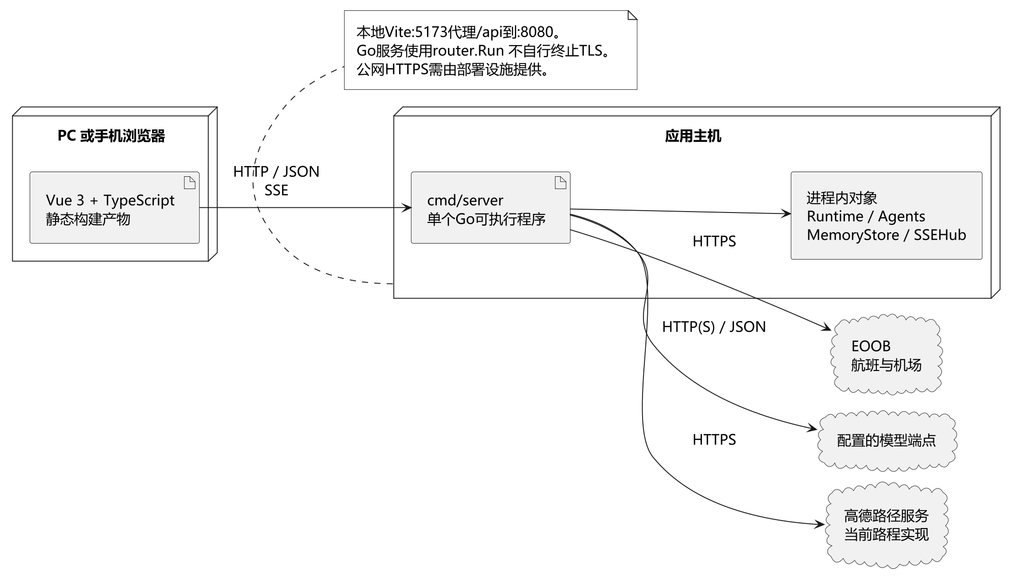
图4-9 当前系统部署与外部依赖
软件各组成部分的运行外部环境及交互关系如表4-12所示。浏览器定位属于按用户命令调用的可选终端能力，系统没有独立硬件接口层。
表4-12 软件与外界环境的交互关系
系统组成部分 | 外部运行环境 | 交互方式与用途
Vue SPA | 支持ES模块和EventSource的浏览器；开发期Vite监听5173，构建产物为frontend/dist。 | 通过HTTP JSON和SSE连接后端；开发期/api代理到8080，生产静态托管由部署设施提供。
Go后端 | Go 1.22工具链构建的单进程二进制；默认监听:8080，SERVER_ADDR可覆盖。 | 注册四个契约HTTP入口；进程内方法调用和通道编排Runtime、Agent与SSE。
MemoryStore | 与后端共用进程内存，三个map由RWMutex保护。 | 保存行程、当前快照和内部进度；进程退出后数据消失，不部署数据库或Redis。
EOOB数据技能 | 后端普通HTTPS客户端，访问EOOB航班及机场数据源。 | DataAgent经Registry和Skill获取观测与Issues；不使用浏览器、航司官网或搜索引擎补数。
RouteETASkill | 当前代码访问配置的高德驾车端点，依赖AMAP_KEY等配置。 | 处理定位并返回整数分钟；该外部调用与本地估算约定的偏差见附录B.1。
模型客户端 | 客户端内置后端，通过MODEL_BASE_URL、API_KEY和MODEL_NAME等配置连接模型端点。 | AdviceAgent经GenerateJSON调用/chat/completions；未配置或失败时降级，项目不另部署模型服务。
终端可选能力 | 浏览器localStorage、单次Geolocation定位及外部地图应用或网页。 | 本机仅保存恢复输入和ID等元数据；用户点击后上报定位；仅action.nav非空时提供地图跳转。
首次拉取前端执行npm ci，按package-lock.json安装依赖；构建命令npm run build。后端复制.env.example为.env并填写模型配置，.env不入库。config.Load会查找配置文件，已有环境变量优先，AJA_ENV_FILE可显式指定路径。当前路程实现另读取AMAP_KEY，但这不等于改变本地估算的项目规则。
表4-13 关键配置与运行参数
配置或常量 | 当前默认与作用
SERVER_ADDR | :8080；Go HTTP监听地址。
MODEL_BASE_URL / MODEL_API_KEY / MODEL_NAME | 模型端点、key和模型名；MODEL_NAME默认qwen3-8b，必需配置不齐时client为nil并走建议降级。
MODEL_TIMEOUT / MODEL_MAX_CONCURRENCY | 90秒 / 1；客户端请求超时与进程内模型并发上限。
AMAP_KEY / AMAP_DIRECTION_URL / AMAP_TIMEOUT | 当前高德路径实现配置；URL默认高德驾车接口，超时10秒。与冻结方案的偏差见附录B.1。
refreshInterval / refreshPerJourney | 15秒调度ticker / 单行程周期尝试至少2分钟节流。
analyzeTimeout | 异步创建或位置分析的context超时180秒；周期调度使用调用者context，不另套此超时。
sseHeartbeatInterval / sseRetryHint | 15秒 / 5000毫秒。
subscribeBuffer | 每个SSE订阅通道容量4。

进程退出后后端内存行程、快照和进度丢失。本机localStorage仅保存恢复输入与ID，浏览器重新打开时可尝试加载或重建，并不构成服务端持久化。外部请求设置各自超时，单源失败按Issues降级；系统不保证服务重启后仍能查到旧ID。

附录A 代码定位与设计追踪
下表列出本版方法表和核心对象的源文件。行号对应1.3节所列提交，后续代码变更可能使行号移动；类型、函数名和文件路径是主要追踪标识。类图与顺序图源保存在docs/uml/design-template-aligned，与本版嵌图一一对应。
表A-1 后端操作的文件与行号
源文件 | 操作及起始行号
internal/api/router.go | RegisterRoutes:8
internal/api/journey_handler.go | NewJourneyHandler:17, JourneyHandler.Create:23, JourneyHandler.UpdateLocation:51, JourneyHandler.State:75
internal/api/sse_handler.go | JourneyHandler.Stream:26, writeSnapshot:68
internal/runtime/runtime.go | New:59, Runtime.CreateJourney:67, Runtime.ApplyLocation:79, Runtime.Recalculate:107, Runtime.recalculateOnce:140, Runtime.decide:215, Runtime.GetSnapshot:310, Runtime.Subscribe:315, Runtime.finish:320, Runtime.publishProcessing:327, Runtime.analyzeAsync:354
internal/runtime/scheduler.go | Runtime.StartPeriodicRefresh:24, Runtime.shouldRefresh:53
internal/agent/data/agent.go | NewAgent:34, Agent.BuildState:42, Agent.resolveJourneyIdentity:93, applyObservations:144, buildTimeline:211, assessQuality:251
internal/agent/data/missing.go | MissingFields:11
internal/skill/registry.go | Registry.Register:14, Registry.Query:16
internal/agent/advice/agent.go | NewAgent:39, Agent.Evaluate:42, Agent.evaluate:58, Agent.degraded:93
internal/agent/advice/timefacts.go | ComputeTimeFacts:26
internal/agent/advice/prompt.go | userPrompt:103
internal/agent/advice/validate.go | modelAdvice.valid:91, modelAdvice.toDomain:38, RiskConstraintFor:109, enforceRiskFloor:142
internal/agent/advice/nav.go | BuildAirportNav:31, ensureAirportNav:95
internal/agent/advice/airport_simulation.go | WithAirportTimeSimulation:68
internal/store/store.go | NewMemoryStore:22, MemoryStore.SaveJourney:30, MemoryStore.GetJourney:36, MemoryStore.SaveSnapshot:46, MemoryStore.GetSnapshot:52, MemoryStore.SaveProgress:63, MemoryStore.GetProgress:70, MemoryStore.ListJourneyIDs:77
internal/runtime/sse_hub.go | NewSSEHub:24, SSEHub.Subscribe:29, SSEHub.Publish:57
internal/model/openai.go | NewOpenAI:36, openAIClient.Chat:55
internal/model/json.go | GenerateJSON:17

表A-2 前端组件与数据结构文件
文件 | 设计对应
frontend/src/views/Dashboard.vue | 创建、恢复、重试、三态展示、提醒及删除本机记录。
frontend/src/stores/journey.ts | SSE、轮询回退、snapshot与lastReady。
frontend/src/stores/location.ts | 单次定位、手动阶段。
frontend/src/api/journey.ts | 四个契约接口包装。
frontend/src/components/StageConfirm.vue | 定位按钮及六个手动阶段按钮。
frontend/src/components/NavigateButton.vue | 地图应用唤起和网页回退。
frontend/src/stores/persistedJourney.ts | 恢复输入的localStorage记录。
backend/internal/domain/journey.go | Journey、Flight、请求、Coordinate、JourneyProgress与Validate。
backend/internal/domain/state.go | State与TimelineNode，NewState。
backend/internal/domain/advice.go | Advice、Card、Action、Nav、JourneySnapshot，NewAdvice。
docs/api/openapi.yaml | 字段、必填、可空、枚举、路径、状态码和SSE事件。

附录B 当前实现边界与待整改项
本节记录当前代码与设计约束或完整能力承诺之间的差异。它们不改变接口契约，也不能通过改写正文视为已完成整改。

B.1 路程数据来源偏差
仓库要求本地直线距离估算并标明估算；当前RouteETASkill.Execute却调用高德驾车服务，依赖key，没有本地公式回退。正式整改应恢复批准的本地估算，或按团队流程批准方案变更。本文的数据流与部署图画出当前高德依赖，只用于如实表达实际实现。

B.2 机场流程模拟的用途边界
WithAirportTimeSimulation只从已核实guide中匹配“当前小时出发计划旅客座位数”与“未来24小时合计”，采用当前小时相对24小时平均值的倍率，限制在1至2并向上取整；基准为步行10分钟、柜台值机15分钟、托运另加10分钟、安检20分钟。它只补入已有action.detail和reasons，不增加指标卡，不写State、alert或风险计算。
文案明确标记非实测、仅供预留，缺可用计划客流时不生成模拟时长，登机、起飞、异常或关键航班数据完全缺失时也不生成。用计划座位数推导流程时长与严格的原值采信规则之间需要明确批准边界；不能称为实时安检排队或机场实测动线。

B.3 时间相关建议的缓存边界
sameAdviceInputs比较State时忽略UpdatedAt，只比较状态、手动阶段及Issues，未将当前时间、全部位置坐标或行李等字段分别作为缓存键。上一快照ready且输入等价时直接返回旧Advice，再更新机场模拟文案；风险和缓冲卡片不一定随新的快照时间重算。因此不能承诺每轮周期都刷新全部倒计时或风险，应另行完善时间相关缓存失效。

B.4 数据和错误展示的保证范围
当前没有逐字段stale或旧值回填、后端快照历史、SSE回放。前端lastReady只在已收到ready且尚未清空时用于failed展示，不保证首次失败或跨行程存在旧内容。Source和ObservedAt仅内部保留；正常模型分支依靠提示词将Issues写进reasons，未由代码无条件逐条追加。ready可渲染不代表数据完整；模型提示词约束也不等于代码硬校验。

